

«Отчет об итогах работы за текущий период 2019 года »

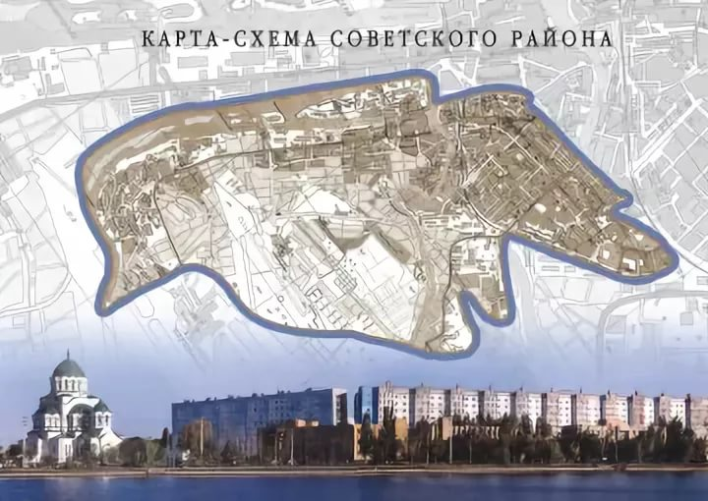
Астрахань -2019 г.


- Краткое описание района.


Советский район расположен в юго-восточной части города Астрахани на левом берегу реки Волги. Район образован Указом Президиума Верховного Совета РСФСР от 21 февраля 1975 года.
Площадь района составляет около 100 квадратных километров. Численность населения района составляет 151 356 человек, из них 34075 несовершеннолетние, количество обучающихся детей в школах 15743 человека. Численность избирателей 103865 человек. Также на территории района проживает 27033 ветеранов и пенсионеров, из них 60 участников и инвалидов Великой отечественной войны.
На территории района расположены:
- 511 улиц и переулков, протяженность автомобильных дорог местного значения 218,5 км, из них с асфальтовым покрытием 110,5 км, грунтовых дорог 108 км;
- 3 парка (парк «Дружба», парк «Велосипедистов», парк «Планета»), 5 скверов (сквер по ул. Набережная Приволжского затона, сквер по ул. Северная, сквер по ул. Боевая, 133, сквер Ветеранов, сквер Габдуллы Тукая), 4 аллеи (аллея «Воинов Интернационалистов», аллея Энергетиков, аллея Звездная, аллея Памяти и Славы Спецназа) и 2 бульвара ( бульвар Интернационалистов, бульвар Амурский);
- 7 православных храмов (Кафедральный собор Святого равноапостольного Князя Владимира, Храм Святого Благоверного Князя Александра Невского, приход храма Иоанна Воина, Храм Сошествия Святого Духа на апостолов, храм Святого Федора Ушакова, Храм Архистратига Божия Михаила, храм преподобного Сергия Радонежского), 4 местных исламских религиозных организации (мечеть №23, мечеть Зеленая, мечеть №34, мечеть Покаяние);
- всего 10136 жилых домов, из них 1045 многоквартирных, 1427 домов блокированной застройки;
- 113 дачных обществ и садоводческих товариществ;
- 17 учреждений здравоохранения;
- 4 высших учебных учреждений (АФ ЮРГИ, АФ ВАГС, Каспийский институт морского и речного транспорта, АФ РГУ), 7 учреждений профессионального образования, 19 общеобразовательных учреждений (школы), 28 учреждений дошкольного образования (детские сады), 2 детские школы искусства, 7 библиотек;
- 3 детско-юношеских спортивных школы (ДЮСШ «ДАО», ДЮСШ «Пилигримм», ДЮСШ № 9), спорткомплекс «Звездный», 4 подростковых клуба («Искра», «Вымпел», «Эдельвейс», «Юность»);
По территории района проходят 38 маршрутов общественного транспорта, на которых работают 776 единиц техники. Количество остановочных пунктов - 195, из которых в текущем году 6 дополнительно были оборудованы остановочными павильонами.
Протяженность сетей водопровода в Советском районе составляет около 200 км. В состав системы водоснабжения района входит сеть из 27 повысительных насосных станций (ПНС), которые должны обеспечивать необходимые параметры давления питьевой воды для высотных зданий. В системе транспортировки сточных вод работают 21 стационарная и 4 автоматические канализационные насосные станции (КНС).
Освещение района в ночное время обеспечивают 82 трансформаторные подстанции. Сети, протяженностью около 52 км имеют 3458 опоры ЛЭП с расположенными на них источниками освещения.
В районе зарегистрированы и действуют предприятия и организации различных форм собственности, из них 46 крупных, а также индивидуальные предприниматели. На территории района размещены 8 крупных ТЦ и гипермаркетов, 6 крупных автосалонов.
На территории района зарегистрированы 80 общественных организаций различной направленности. Основные общественные организации Советского района: Астраханское региональное отделение Всероссийского общества глухих, Астраханское региональное отделение Всероссийского общества слепых, Совет ветеранов Советского района, Совет ветеранов пос. Советский, астраханская региональная общественная организация «Союз Ветеранов Афганистана».
Также на территории района находятся 4 национально-культурных общества, такие как: Астраханская региональная общественная организация грузинской культуры "Иверия", Астраханская региональная общественная организация "Центр индийской культуры", Астраханская региональная общественная организация по сохранению и развитию туркменской культуры "Туркменистан", Астраханская региональная общественная организация "Азербайджанский центр содействия социально-экономическому и культурному сотрудничеству".
Условно в районе можно выделить 10 территориально обособленных микрорайонов: Юго-Восток 3, Юго-Восток 2, Криуши, Юго-Восток 1 и 1а, мкр-н промзоны Рождественского, Жилгородок, Автогородок, Зацаревье, ХХХ-лет Октября, пос. Советский.



- Экономика.

- Предприятия района
Основными градообразующими предприятиями, формирующими консолидированный бюджет на территории Советского района, являются:
МУП г. Астрахани «Астрводоканал» - основной вид деятельности - забор и очистка воды для питьевых и промышленных нужд. Среднесписочная численность работников – 2 081 человек.
Дополнительные виды деятельности: передача электроэнергии и технологическое присоединение к распределительным электросетям; распределение воды для питьевых и промышленных нужд; сбор и обработка сточных вод.
АО «Аэропорт Астрахань» Основной вид деятельности связан с обслуживанием воздушного транспорта. Среднесписочная численность работников – 557 человек
АО «Астраханьгазсервис» Основной вид деятельности - распределение газообразного топлива по газораспределительным сетям. Среднесписочная численность работников – 541 человек
ОАО «Желдорреммаш» Основной вид деятельности - предоставление услуг по восстановлению и оснащению железнодорожных локомотивов, трамвайных моторных вагонов и прочего подвижного состава. Среднесписочная численность работников – 1 294 человека.
АО «АСПО» Основной вид деятельности - строительство кораблей, судов и плавучих конструкций. Среднесписочная численность работников – 709 человек
ООО УСК «Стройкомплекс» Основной вид деятельности - консультирование по вопросам коммерческой деятельности и управления, дополнительные виды деятельности: строительство жилых и нежилых зданий, производство штукатурных работ, работы столярные и плотничные, работы по устройству покрытий полов и облицовке стен, производство малярных работ. Среднесписочная численность работников – 25 человек.
ООО «Бизнес Кар Каспий» Основной вид деятельности - торговля автотранспортными средствами. Среднесписочная численность работников – 110 человек.
ООО «Хлебозавод «Наримановский» Основной вид деятельности - производство хлеба и мучных кондитерских изделий, тортов и пирожных недлительного хранения. Среднесписочная численность работников – 135 человек.
Наибольший вклад в увеличение налоговых поступлений был внесен предприятиями таких отраслей экономики, как:
- обрабатывающие производства,
- оптовая и розничная торговля,
- транспорт и связь,
- операции с недвижимым имуществом,
- аренда и предоставление риэлтерских услуг.
Общегосударственное стратегическое значение имеют предприятия судостроения и судоремонта, в значительной степени определяющие пульс экономики города Астрахани.
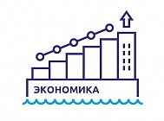
- Реализация инвестиционных проектов.
Администрация района осуществляет мониторинг реализации инвестиционных проектов на территории Советского района.
На территории района идет активное жилищное строительство, включая возведение элитной недвижимости (малоэтажных домов и микрорайонов класса премиум).
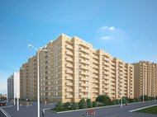
Застройка территории Советского района осуществляется комплексно с применением современных градостроительных решений. При возведении жилых микрорайонов создаются необходимые объекты культурной, образовательной и социальной сферы.
В 2019 году на территории Советского района ведется работа по строительству более 20 объектов, планируемых к вводу в эксплуатацию в 2020-2021гг.
Наиболее привлекательными проектами являются: Жилой комплекс «Центральный», расположенный в квартале между улицами Трофимова, Ахшарумова, Мусы Джалиля и Бэра. Бульвар вдоль улицы Плещеева разделит территорию на две части (две очереди строительства). Застройщик жилого комплекса «Центральный» – ООО «СИК Девелопмент-юг», основанное в 1995 году. В 2017 году «Девелопмент-Юг» вышел на рынок Астрахани, начав в конце года строительство первого корпуса жилого квартала «Центральный». Функции застройщика были возложены на дочернее подразделение предприятия – ООО «Новый город-8», зарегистрированное в 2010 году.
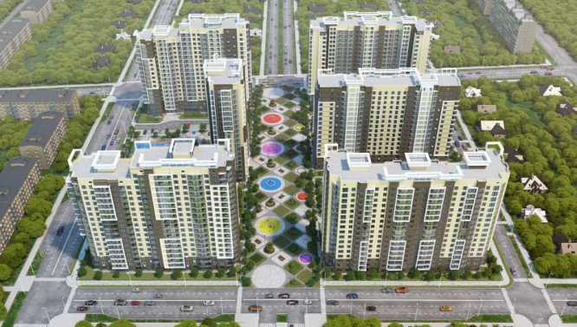
Жилой комплекс «Центральный» – проект комплексной застройки территории на месте расселенных аварийных и ветхих домов. Реализация проекта разделена на две очереди, в каждой из которых строится 6 корпусов высотой от 17 до 20 этажей. Современные дворы с детскими и спортивными площадками, прогулочный бульвар рядом с домом, монолитно-кирпичная технология строительства, индивидуальное отопление, панорамные окна, удобные планировки.
Жилой комплекс "Наследие" - первый высотный жилой квартал на набережной Приволжского Затона. Ключевая особенность проекта - полномасштабное витражное остекление. Застройщик жилого комплекса Астраханская компания «City Group».
Жилой комплекс «Лотос Парк» представляет собой 18-этажное монолитно-кирпичное здание. Застройщик жилого комплекса «Лотос Парк» ООО «БУРАН» (Республика Дагестан). На территории комплекса выполняется обустройство детских и спортивных площадок, озеленение, оснащение дворов системой видеонаблюдения. Предусмотрено строительство крытого двухуровневого паркинга. Первые этажи займут коммерческие помещения.
Жилой комплекс ЖК «ул. Плещеева» - проект инвестиционной компании «Строитель Поволжья» (ООО ИК «Строитель Поволжья»), которая основана в сентябре 2004 года и специализируется на комплексном освоении земель и строительстве жилья комфорт-класса. В данном проекте компания выступает в роли заказчика и застройщика. Жилой дом на улице Плещеева входит в состав жилого комплекса «Новый город» и представляет собой 13-15-17-этажное пятисекционное Г-образное здание, расположенное на земельном участке 0,41 га.
Жилой комплекс «Укроп» (застройщик ООО «Прогресс») расположен в развитом микрорайоне «Жилгородок» с отличной транспортной доступностью, в непосредственной близости от исторического центра, на ул. Генерала Епишева.
Проект благоустройства дворовой территории разработан с учетом принципов уютной и защищенной среды, изолированной от уличного шума. ЖК «Укроп» - первый в Астрахани проект, созданный с использованием BIM (Building Information Modeling) - проектирования. Это подход к возведению, оснащению, обеспечению эксплуатации и ремонту здания (к управлению жизненным циклом объекта), который предполагает сбор и комплексную обработку в процессе проектирования всей архитектурно-конструкторской, технологической, экономической и иной информации о здании со всеми её взаимосвязями и зависимостями, когда здание и всё, что имеет к нему отношение, рассматриваются как единый объект.
3. Мобилизация доходов и снижение недоимки.
В рамках мобилизации доходов в бюджеты всех уровней администрацией района ведется работа с налогоплательщиками по снижению недоимки. Проводятся заседания межведомственного координационного совета (далее - Совет) с участием руководителей предприятий, организаций, учреждений и индивидуальных предпринимателей, имеющих задолженность по налогам, страховым взносам и другим обязательным платежам.
За текущий период 2019 года проведено 19 заседаний Совета, на которые были приглашены 334 участников, присутствовали – представители 71 организации. Общая сумма долга всех организаций составляет 302,5 млн. рублей. По итогам работы Совета администрации района сумма погашенной задолженности составила 71,5 млн. рублей (в том числе НДФЛ - 67,5 млн.руб., УСНО - 2,5 млн.руб., ЕНВД - 0,4 млн.руб., земельный налог физ.лиц - 0,5 млн.руб., налог на имущество физ.лиц - 0,6 млн.руб.).
В результате проведенной работы также было мобилизовано в местный бюджет НДФЛ – 424,4 млн. рублей, УСНО – 189,8 млн. руб., по сравнений с аналогичным периодом прошлого года рост составил 10,7 % .
Также наблюдается рост поступлений имущественного налога по сравнению с АППГ на 17,0 %, которые составили 54,9 млн. рублей. Поступления от земельного налога составили 16,0 млн. рублей.
- Работа с населением, управляющими компаниями, товариществами собственников жилья.
На территории Советского района расположено 1045 многоквартирных домов и 1427 домов блокированной застройки. Управляются ТСЖ (ТСН, ЖСК) 119 домов, собственники 426 домов выбрали способ управления управляющая компания, в 473 домах избран непосредственный способ управления, собственники 25 домов до настоящего времени не определились с выбором.

На территории района осуществляют деятельность 470 управляющих компании, 119 товариществ собственников жилья (ТСН, ЖСК), 11 территориальных органов самоуправления (ТОС). За отчётный период проведено 24 совещания с управляющими компаниями, с председателями ТСЖ и советов МКД, 7 встреч с активистами ТОС.

Администрацией района проведено 69 встреч с населением по месту жительства, в здании администрации района, по различным вопросам в области жилищно-коммунального хозяйства и благоустройства.
Капитальный ремонт
В региональную Программу капитального ремонта общего имущества в многоквартирных домах, расположенных на территории Астраханской области на 2014-2043 годы включено 734 многоквартирных дома Советского района.
В 2019 году за счет средств Фонда капитального ремонта Астраханской области было запланировано проведение различных видов работ капитального характера в 92 многоквартирных домах по 253 видам работ.

Справочно: МКД оборудованных лифтами – 231, лифтов – 906, подлежат замене 394 в 84 МКД, на 2019 год в программе – 77 лифтов в 20 МКД.


За 2019 год на МВК вынесен 21 объект, из которых 14 многоквартирных дома признаны аварийными и подлежащими сносу, 6 муниципальных квартир признаны непригодными для проживания и 1 муниципальная квартира подлежит капитальному ремонту.
В рамках операции «Мак-2019» совместно с сотрудниками ОП-1 УМВД России по г.Астрахани было проведено 23 рейда по выявлению дикорастущих наркосодержащих растений. Ликвидировано 22500 кустов данных растений на площади 0,205 га.
Также проведено 25 рейдов по выявлению и ликвидации надписей, содержащих рекламу наркотических веществ. Удалено с фасадов домов и других объектов 2300 надписей.

За истекший период было проведено совместно с представителями МЧС 52 рейдовых мероприятия направленных на обеспечение пожарной безопасности в частном жилом секторе расположенном на территории района, 15 проверок многоквартирных домов, 11 рейдов по садоводческим и дачным обществам, 7 рейдов по местам проживания социально не адаптированных семей имеющих несовершеннолетних детей.
Проведены совместно с ГИМС, полицией, КДН и ЗП администрации района, представителями общеобразовательных школ района 25 рейдовых мероприятий по обеспечению безопасности граждан на водных объектах расположенных на территории района. В составе городской рабочей группы по мониторингу технического состояния МКД, расположенных на территории г.Астрахани обследовано 95 объектов.

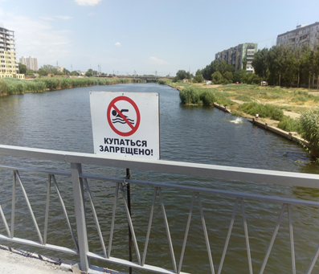
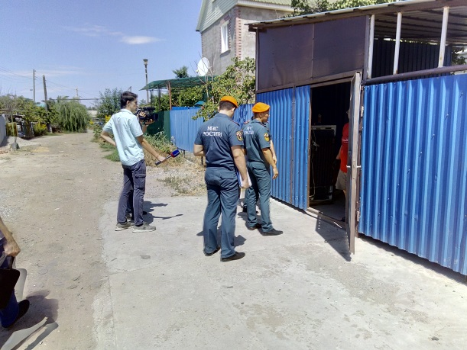
Организованы совместные с представителями полиции рейды по проверке паспортного режима, криминогенной и антитеррористической обстановки в местах компактного расположения ветхого и аварийного жилья. Обращалось особое внимание на отселенные и подлежащие сносу дома.
Продолжено обследование мест массового пребывания людей (ММПЛ) в составе межведомственной рабочей группы в соответствие с утвержденным графиком. Проведены мероприятия на 39 объектах (ММПЛ).
В целях обеспечения безаварийного пропуска весенних паводковых вод в администрации района проводятся ежегодные мероприятия в рамках предоставленных полномочий., такие как визуальное обследование водозащитных гидротехнических сооружений, разработка мероприятий по ремонту и усилению гидротехнических сооружений, производятся геодезические замеры критически низких точек гидротехнических сооружений и установка новых временных меток.

- Муниципальные программы и их финансирование
В соответствии с решением Городской Думы муниципального образования «Город Астрахань» от 13.12.2018г. № 181 «О бюджете муниципального образования «Город Астрахань» на 2019 год и на плановый период 2020 и 2021 годов» с изменениями и дополнениями, лимит бюджетных ассигнований на 2019 год в общем объеме составил 37 474 572,0 рубля.
Реализация основных полномочий администрации района осуществляется в рамках следующих муниципальных программ:
Муниципальная программа "Безопасность" - 1 263 254,00 руб. , в т.ч.:
Профилактика правонарушений; обеспечение услуг транспорта при проведении рейдовых мероприятий по соблюдению законодательства АО; содержание комиссии по делам несовершеннолетних, приобретение наглядной агитации для профилактики коррупции, экстремизма и терроризма, чрезвычайных ситуаций.
Муниципальная программа «Организация муниципального управления» - 442 856,00 руб.
Рассмотрение административных протоколов (из них 81706,00 руб. - средства городского бюджета, 361 150 руб. средства бюджета Астраханской области);
Муниципальная программа "Жилищное строительство и содержание муниципального жилищного фонда" – 517 768,0 руб.
Содержание муниципального жилищного фонда.
Муниципальная программа "Повышение уровня благоустройства и улучшение санитарного состояния г.Астрахани"- 8 992 168,57 руб., в т.ч.:
- скос сорной растительности;
- прочее благоустройство (хранение демонтированных объектов);
- освобождение земельных участков от незаконно установленных строений, гаражей, рекламных конструкций и т.п.;
- развитие территориальных округов.

Программа | Выделено средств на выполнение программ 2018 (тыс. руб.) | Выделено средств на выполнение программ 2019 (тыс. руб.)
Муниципальная программа «Безопасность» | 963,03 | 1263,3
Муниципальная программа «Организация муниципального управления» | 432,2 | 442,9
Муниципальная программа «Жилищное строительство и содержание муниципального жилищного фонда МО «Город Астрахань» | 277,8 | 517,8
Муниципальная программа «Повышение уровня благоустройства и улучшение санитарного состояния города Астрахани» | 6 173,9 | 8992,2


- Благоустройство территории.
Благоустройство территории является одним из ведущих направлений в деятельности администрации Советского района.
Благоустройство района осуществляется в рамках исполнения муниципальной программы "Повышение уровня благоустройства и улучшение санитарного состояния г.Астрахани".

Скос сорной растительности.
За счет выделенных лимитов бюджетных ассигнований на территории Советского района было скошено 751,8 тыс. м² сорной растительности.
Наименование работ | Выполнено 2018 год | Выполнено 2019 год
Скос сорной растительности | 813,4 тыс.м² | 751,8 тыс. м²

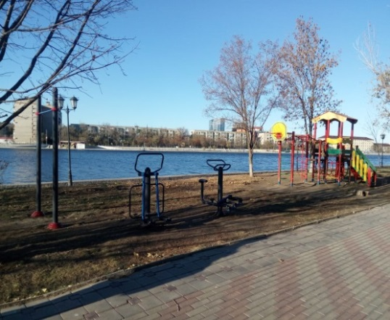
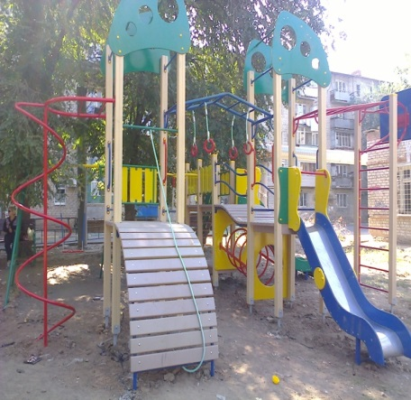
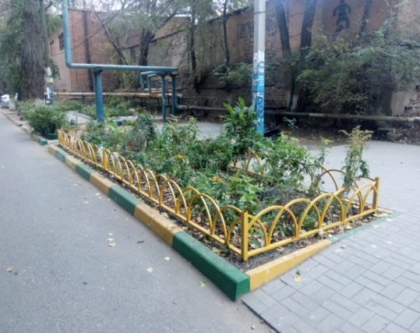
Развитие территориальных округов.

В рамках исполнения мероприятия «Развитие территориальных округов» были выполнены следующие работы:
- устройство покрытия из тротуарной плитки по адресу ул. Кубанская, 29, корп. 1, а также на аллее «Славы спецназа»;
- благоустройство территории, прилегающей к дому (внутридомовая территория) по адресу: ул. Безжонова, 84
- благоустройство территории под установку памятника на аллее Афганцев;
- благоустройство внутридворовой территории по адресу: ул. Дубровинского, д.64, корп.2
- благоустройство территории, прилегающей к дому (внутридомовая территория) по адресу: ул. Адм. Нахимова, 50;
- установлены леерные ограждения по ул.Кубанская, 19, ул. Звёздная, 1/3, ул. Южная, 23, Набережная Золотого Затона, 8, 43, Боевая/Наб. реки Царев, 126/87 к. 1-2, ул. Краснодарская, 47, ул. Б.Хмельницкого,54.
В 2019 году установлены детские игровые комплексы, качели, карусели и другие малые архитектурные формы по адресам: ул. Дубровинского, 52/2,56, ул. Н. Островского, 136, ул. Боевая, 72а, корп.1, 2, ул. Боевая/Наб. реки Царев, 126/87 корп.. 1-2, 4-7, ул. Сахалинская, 7, 9, 9 корп.1, ул. Кубанская, 17, 72, ул. Звёздная, 29, 57, ул. Менжинского, 2, корп.1, 6, ул. Боевая, 45/8, ул. Б.Хмельницкого, 8, ул. Александрова, 1, ул. Моздокская, 54, 63, 68, ул. Челябинская, 22, ул. Ширяева, 3, ул. Сабанс Яр, 1, 2, 3, территория около МБОУ г.Астрахани «СОШ №52», ул. Немова, 28.

Справочно: уложено 190 м² тротуарной плитки, установлено 337 п.м леерного ограждения (детские площадки), установлены 126 объектов МАФ.


В рамках приоритетного проекта «Формирование комфортной городской среды» проведены мероприятия по ремонту дворовых территорий многоквартирных домов и подъездов к ним, расположенных на территории района, а именно: ул. Боевая д.78, д. 80; ул. Боевая д.76, ул. Боевая д. 74а, ул. Боевая д. 72б, ул. 2-я Игарская, 2, ул. Боевая д. 72г, ул. 2-ая Игарская, д. 4, ул. 2-ая Игарская, д.8, ул. 2-ая Игарская, д. 6, ул. Звездная д. 59, ул. Звездная д. 45 корп.1, ул. Звездная д. 43, ул. Звездная д. 9/ пр. Воробьева, 16, ул. Звездная д. 9, корп. 1, ул. М. Луконина д.12, ул. М. Луконина д.12 корп. 1, ул. М. Луконина д.12 корп. 2, ул. М. Луконина д.12 корп. 3, ул. М. Луконина д.10, ул. М. Луконина д.10 корп. 1, ул. Кубанская д. 72, ул. Адм. Макарова д.5, ул. Адм. Нахимова д. 141, ул. Звездная, д. 47, д. 49, д. 51 корп. 1, ул. Звездная, д. 57, д. 57 корп. 1, д. 57 корп. 2, д. 57 корп. 3, ул. Боевая/Ахшарумова, д.45/8, ул. Котельная, д.4а, ул. Боевая, д.75, к.1, к.2, к.4.
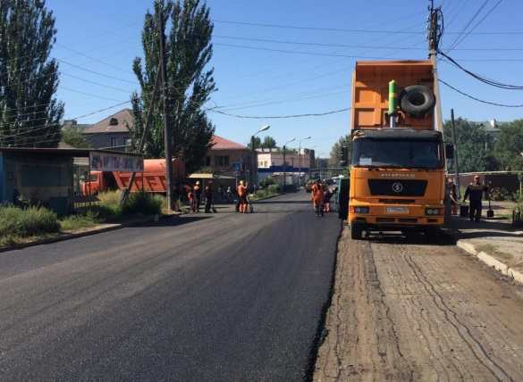
В рамках программы комплексного развития транспортной инфраструктуры Астраханской городской агломерации приоритетного направления стратегического развития Российской Федерации «Безопасные и качественные дороги» завершены работы по ремонту асфальтобетонного дорожного покрытия по улицам:
- ул. Безжонова площадью 37376 м²;
- ул. Рождественского 1-й проезд площадью 6150 м²;
- ул. Рождественского 2-й проезд площадью 10680 м²
- ул. Каширская площадью 3550 м²;
- ул. 1-я Котельная площадью 13120 м²;
- ул. Б. Хмельницкого площадью 12627 м².

Справочно: всего отремонтировано дорог 72823 м².

Существенный вклад в благоустройство района вносят и управляющие компании, товарищества собственников жилья, предприятия, организации, учреждения всех форм собственности, индивидуальные предприниматели.
Также они принимали активное участие в городском конкурсе «Сами садик мы садили». Участниками конкурса были высажены деревья, кустарники и огромное количество цветов, разбиты клумбы.
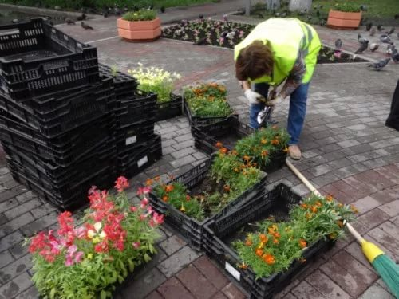
Дни чистоты.
Администрацией Советского района совместно с МБУ «Зеленый город», МБУ «Чистый город», управляющими компаниями, ТСЖ, ЖСК в течение года проводились Дни чистоты, в результате которых:
- побелено свыше 7000 п.м. бордюрного камня, более 3000 деревьев,
- ликвидировано 644 м³ мусора,
- высажено 1500 саженцев деревьев и кустарников,
- покрашено 2 детских и спортивных площадок, 2600 п.м. леерного ограждения.
В 2019 году силами МБУ г. Астрахани «Зеленый город» на территории Советского района выполнены работы по валке и обрезке 1735 деревьев различных пород.
Также в парках, скверах, на аллеях, бульварах и в зеленых зонах были проведены работы по высадке 355 деревьев, 246 кустарников, на площади 16,66 м² высажены многолетние цветы и 774,3 м² однолетние цветы.

VI. Санитарное состояние. Взаимодействие с региональным оператором.
При проведении мониторинга санитарного состояния территории района, за истекший период выявлено 710 мест несанкционированных свалок мусора, направлено 125 обращение в соответствующее структурное подразделение администрации МО «Город Астрахань». В результате взаимодействия с МБУ «Чистый город» 644 места несанкционированного складирования мусора были ликвидированы, за текущий период вывезено с территории района 15523 тонн мусора.

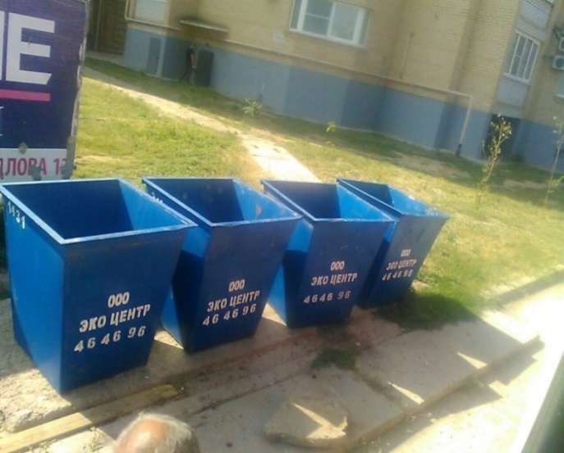
Региональным оператором ООО «ЭкоЦентр» совместно с сотрудниками администрации района проводятся совместные рейды по выявлению юридических лиц, не заключивших договор на вывоз ТКО.
По информации регионального оператора 3 СНТ, 66 управляющих компаний, ТСЖ и 1325 юридических лиц, в том числе ИП на территории Советского района, заключили договоры на оказание услуг по обращению с твердыми коммунальными отходами.
Таким образом, благодаря совместной работе, проведению встреч с жителями, управляющими компаниями, ТСЖ, территориальным общественным самоуправлением наблюдается снижение роста загрязнения отходами территории района.
На территории Советского района существует 859 мест сбора ТКО, где установлены 1490 контейнера объемом 0,75 м³, 19 евроконтейнеров объемом 1,1 м3, 67 бункеров объемом 8 м³. Из них 361 площадка с расположенными на них 660 контейнерами объемом 0,75 м³, 6 бункерами объемом 8 м³ принадлежат организациям и предпринимателям без доступа к ним населения, в 146 домах установлены выкатные контейнеры.

- Незаконная торговля, реклама, демонтаж объектов, административные штрафы.
За 2019 год администрацией района совместно с УМВД России по городу Астрахани, ОБ ДПС ГИБДД УМВД России по Астраханской области, Астраханской ветеринарной станцией, а также межрайоной инспекцией Федеральной налоговой службы, с целью пресечения фактов незаконной торговли на территории района проведено 226 рейдовых мероприятия, в результате которых, составлено 748 протоколов об административном правонарушении, за повторное нарушение 45 протоколов. А также совместно с сотрудниками МБУ г.Астрахани «Чистый город» демонтированы и вывезены 634 незаконно установленных объектов (деревянные прилавки и др. сооружения), используемые для торговли в неустановленных местах.
Также за указанный период составлено 3 протокола за нарушение тишины и покоя граждан в ночное время суток, 54 протокола за незаконную установку МАФ, 13 протоколов за размещение афиш, рекламы, за нарушение правил благоустройства составлено 38 протоколов, за парковку автотранспорта в зеленой зоне – 7 протоколов, за нарушений требований нормативных документов при оказании услуг по катанию на лошадях – 1 административный протокол.
За отчетный период было подготовлено 11 материалов, которые направлены в соответствующее структурное подразделение администрации МО «Город Астрахань» для привлечения лиц к административной за неосновательное обогащение.
На территории района выявлено и вынесено на межведомственную комиссию об освобождении земельных участков 638 незаконно установленных объектов движимого имущества (НТО - 73 ед., гаражи - 359 ед., реклама – 198 ед. прочее – 8 ед.).
За истекший период проведена работа по демонтажу незаконно установленных объектов движимого имущества в следующем объеме: НТО – 56 ед., торгово-остановочный комплекс – 1 ед., гаражи – 232 ед., мелкая реклама – 66 ед., реклама 3x6 – 18 ед.
В 2019 году проводилась работа с владельцами гаражей по оплате за фактическое использование земельных участков, используемых под эксплуатацию металлических гаражей, были вручены уведомления 765 собственникам.

Наименование мероприятия | 2018 | 2019
Рейдовые мероприятия | 210 | 226
Составление протоколов | 746 | 909
Демонтаж НТО | 91 | 84
Демонтаж гаражей | 95 | 232
Демонтаж рекламы 3х6 | 5 | 18
Демонтаж мелкой рекламы | 294 | 66

За истекший период администрацией района была проведена работа по возмещению затрат, понесенных в результате демонтажа объектов движимого имущества, направлялись претензии в адрес собственников данного имущества. По результатам проведенной работы возвращено в местный бюджет 343,6 тыс. руб.
Административной комиссией за текущий период рассмотрено 173 протокола об административных правонарушениях. Наложено административных штрафов в размере 347600 рублей. Уплачено добровольно и взыскано судебными приставами штрафов 135518 рублей, доля взысканных штрафов 38,9%.

№ | Наименование | Наложено  2018 год | Наложено 2019 год | % роста
1 | Административная комиссия | 233400 | 347600 | 32,8

VIII. Комиссия по делам несовершеннолетних.
На территории Советского района проживает 34075 несовершеннолетних. В комиссии по делам несовершеннолетних и защите их прав состоят на учете 135 несовершеннолетних и 98 семей, относящихся к группе риска.
За текущий период было проведено 166 рейдовых мероприятия, из них 62 дневных рейда и 104 ночных. В рамках дневных рейдов посещено 205 семей. По результатам проведения ночных рейдов выявлено 137 несовершеннолетних (за 2018 год 250 несовершеннолетних), составлены 42 протоколов об административных правонарушениях (АППГ – 89 протоколов).
Проведено 480 профилактических бесед с несовершеннолетними и их семьями. Подготовлено 106 постановлений профилактического характера, в том числе об оказании общественного воздействия. За отчетные период 234 несовершеннолетних, состоящих на учете, приняли участие в культурно-массовых мероприятиях. Оказано содействие 5 несовершеннолетним в организации профессиональной подготовке, трудоустроено 105 подростков в возрасте от 14 до 18 лет.

Проведено рейдов  (ед.) | Состоят на учете  (чел.) | Вовлечено в различные мероприятия (чел.) | Помощь в профессиональной подготовке (чел.) | Трудоустроено (чел.)
166 | 135 | 234 | 5 | 105

За отчетный период снято с профилактического учета 105 подростков. Проведено 31 заседание комиссии по делам несовершеннолетних и защите их прав, в результате которых рассмотрено 697 административных материалов в отношении несовершеннолетних и их родителей. Наложено административных штрафов на общую сумму 211 000 рублей.
По итогам текущего года на территории Советского района г. Астрахани отмечено снижение количества преступлений, совершенных несовершеннолетними на 40,5 % (с 37 до 22), с уменьшением количества участников на 28,2 % (с 39 до 28).


IX. Работа по обращениям граждан.
За 2019 год в администрацию района поступило 1920 обращений (из них непосредственно в адрес администрации района 470), в том числе в рамках прямой связи с Правительством Астраханской области поступило 64 обращения (снижение на 67%). За отчетный период на личный прием главы администрации района обратилось 94 человека по различным вопросам.
Основная тематика обращений граждан на территории Советского района.
- Незаконно установленные объекты движимого имущества, такие как гаражи, нестационарные торговые объекты, ограждения, заборы, шлагбаумы и др. – 28,8 % обращений (в 2018 - 23,9 %).
- Валка и обрезка деревьев, скос травы – 15,5 % обращений ( за 2018 -8,6%).
- Несанкционированные свалки, мусор, контейнерные площадки – 14,9 % обращений (за 2018 - 11,6 %).
- Благоустройство дворовых территорий – 12,1% обращений (за 2018 -8,9 %).
- Отопление, горячая вода, холодная вода, канализация – 10 % обращений.
- Ветхое аварийное жилье – 4,9 % обращений (за 2018 год – 1,8%).
- Незаконная торговля – 4 % обращений (за 2018 - 6,9 %)
- Бездомные безнадзорные животные – 3,8 % обращений (за 2018 -4,3%).
- Ремонт, устройство, подсыпка дорог и тротуаров – 3,2 % обращений (за 2018 – 6,6 %).
- Уличное освещение – 2,8 % обращений.

Увеличением роста отдельных обращений носит сезонный характер, так в летне-осенний период увеличивается рост обращений по вопросам скоса сорной растительности, в летний период увеличивается количество обращений по вопросу слабого давления либо отсутствия холодного водоснабжения, обрезке и валке сухих деревьев, благоустройству детских площадок, с наступлением осенне-зимнего период граждане больше обращаются по вопросам уличного освещения, отсутствия пешеходных дорожек, ремонту тротуаров и дорог.

Анализ обращений граждан, а именно увеличение обращений по отдельным вопросам, показывает наиболее острые проблемы на территории района, волнующие жителей, что позволяет определить конкретное направление для эффективного решения данных вопросов. Снижение обращений по некоторым вопросам, свидетельствует об эффективности принятых администрацией района мер для их решения.

X. Социальная работа.
За отчетный период на территории Советского района были проведены различные праздничные мероприятия с привлечением детей, молодежи и ветеранов.
Ко дню защитника отечества и Дню Победы проведены торжественные мероприятий по возложению венков к обелиску в пос. Советском, а также организованы Вахта Памяти с участием учеников СОШ № 52 и праздничный концерт с вручением подарков.
На территории района проводилась акция «Георгиевская лента» с привлечением молодежи и волонтеров.
Ведется активная работа по взаимодействию с Советом ветеранов Советского района и Советом ветеранов пос. Советский в рамках проведения социально-значимых мероприятий, по решению вопросов об оказании помощи ветеранам и инвалидам ВОВ.
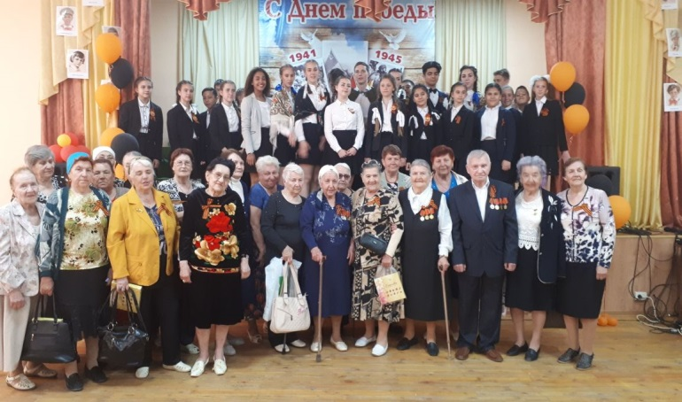
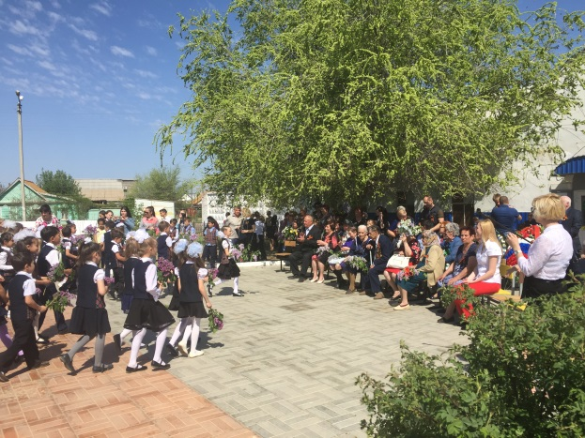

В рамках празднования Дня основания города Астрахань в отчетном периоде были организованы различные мероприятия. В рамках проведения праздничного мероприятия во дворах многоквартирных домов были организованы концерты, танцевальные выступления, спортивные игры, выставки поделок, мастер классы. Также организован праздничный концерт «Тебе любимый город!». Детские праздники проводились совместно с управляющими компаниями, ассоциацией частных детских садов.

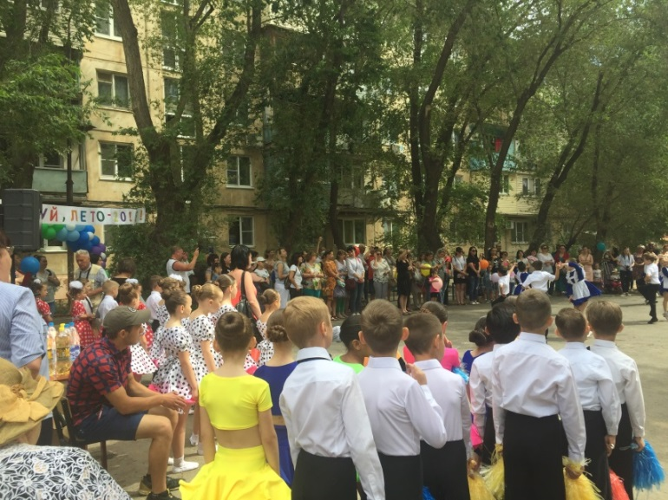
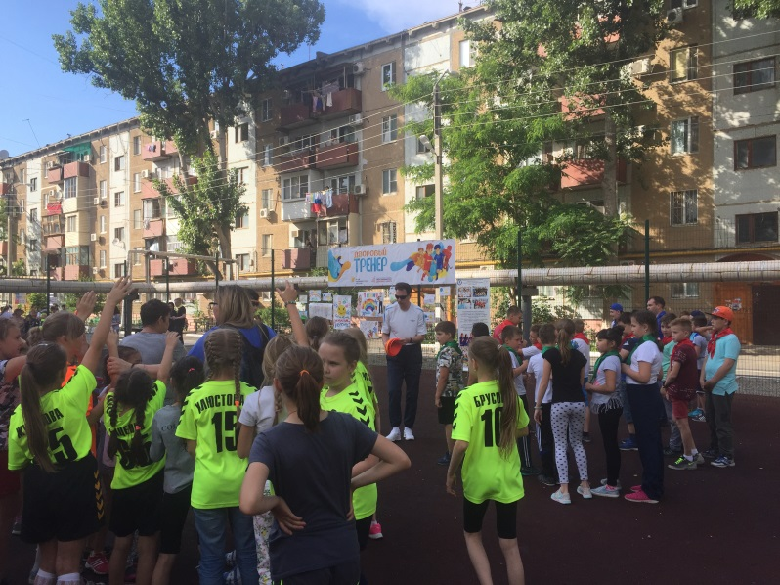

Администрацией района был организован районный этап городского конкурса «Сами садик мы садили», в рамках которого жителями многоквартирных домов были высажены различные виды цветов и деревьев, сделаны уникальные клумбы. В администрации района состоялось поздравление всех участников конкурса, были объявлены победители конкурса, вручены грамоты и подарки, в том числе за активное участие в конкурсе.
Администрация района приняла активное участие в мероприятиях, посвященных Дню призывника, Дню конституции, в рамках которых состоялось торжественное вручение паспортов.
Администрацией района в течение 2019 года оказывалось содействие Астраханской региональной общественной организации Всероссийского общества глухих в проведении различных мероприятий. Также приняла активное участие в праздновании 45-летнего юбилея со дня образования Дома интерната для престарелых людей и инвалидов с вручением памятных подарков.
Администрация района совместно с Центром социальной поддержки населения Советского района города Астрахани были организованы поздравления граждан пожилого возраста с юбилейными датами.
Совместно с центром социальной поддержки населения Советского района администрация района приняла участие в акции «Первоклассник», на торжественном мероприятии вручались школьные принадлежности детям из малообеспеченных и многодетных семей.
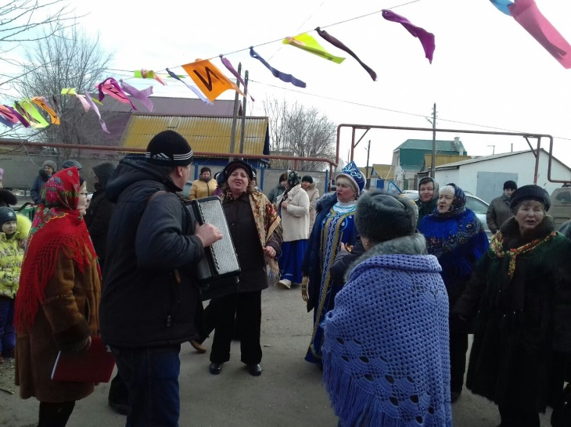
Администрация района приняла активное участие и оказала содействие в переходе на цифровое телевещание. При поддержке социально-ориентированных организаций и индивидуальных предпринимателей малообеспеченным, одинокопроживающим гражданам были вручены цифровые приставки.
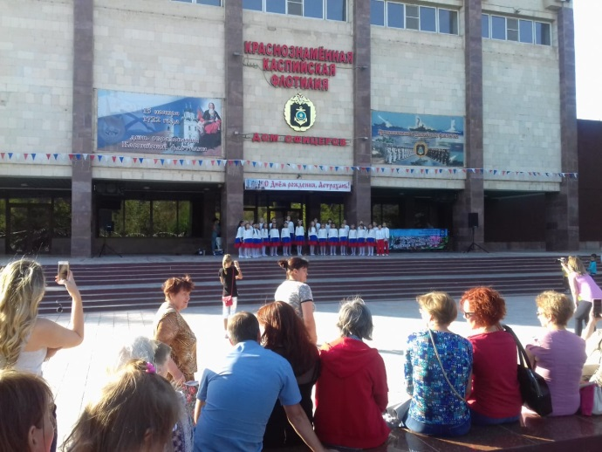
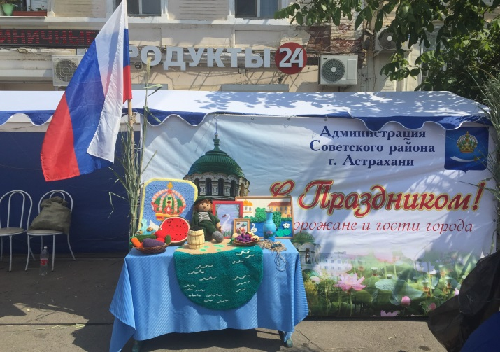
Также администрация района приняла участие в проведении праздников: Крещение, Масленица, День защиты детей, День России, День рыбака, День Города, День пожилого человека, День народного единства.

С уважением,
Глава администрации Советского района города Астрахани.



